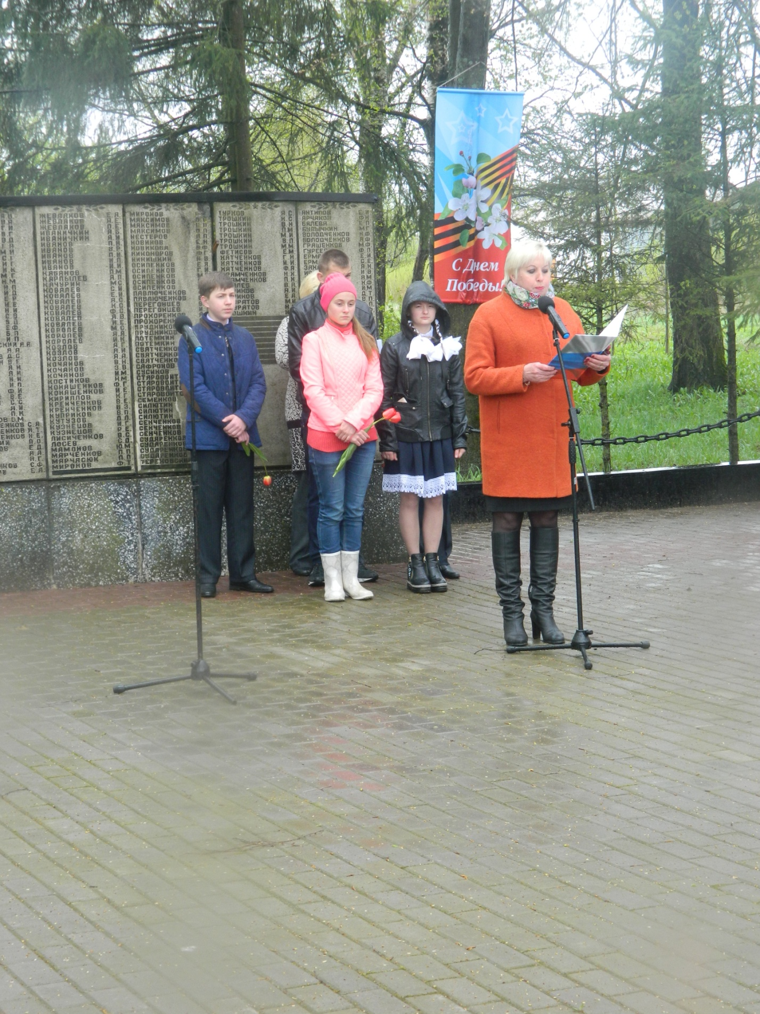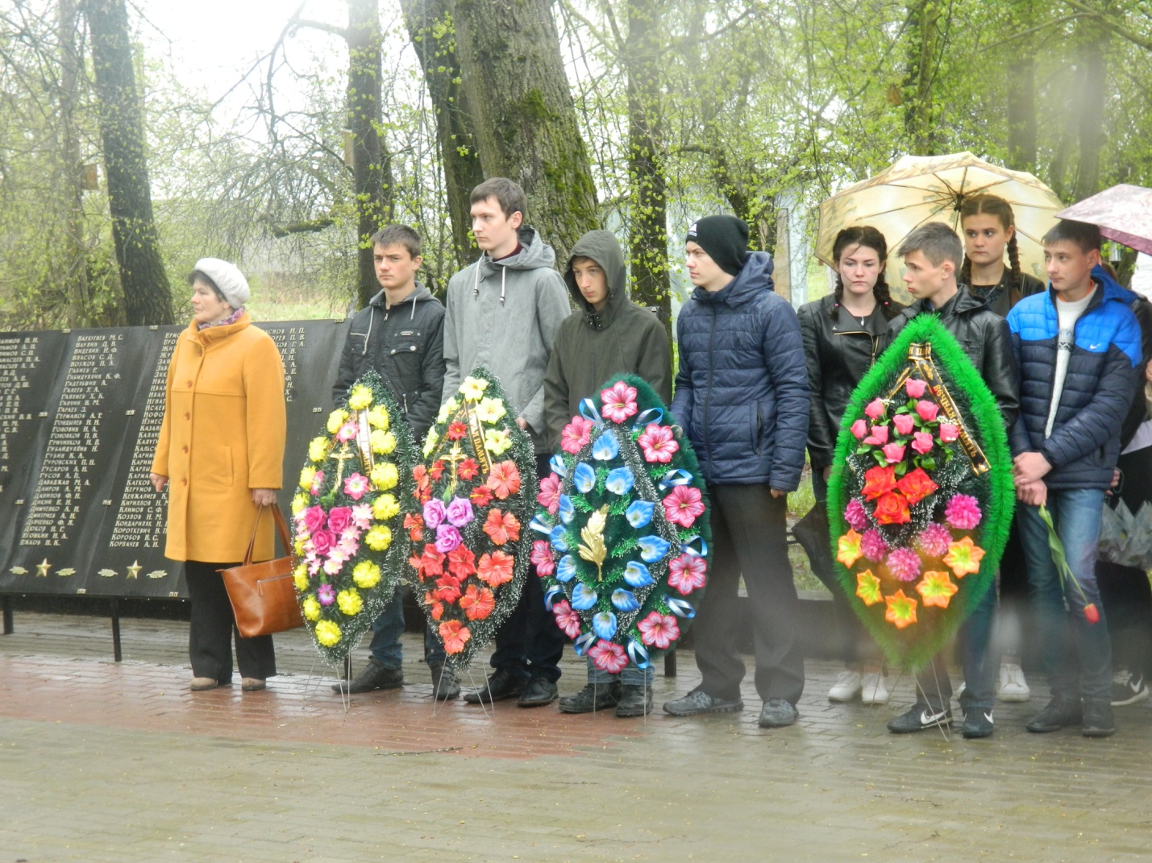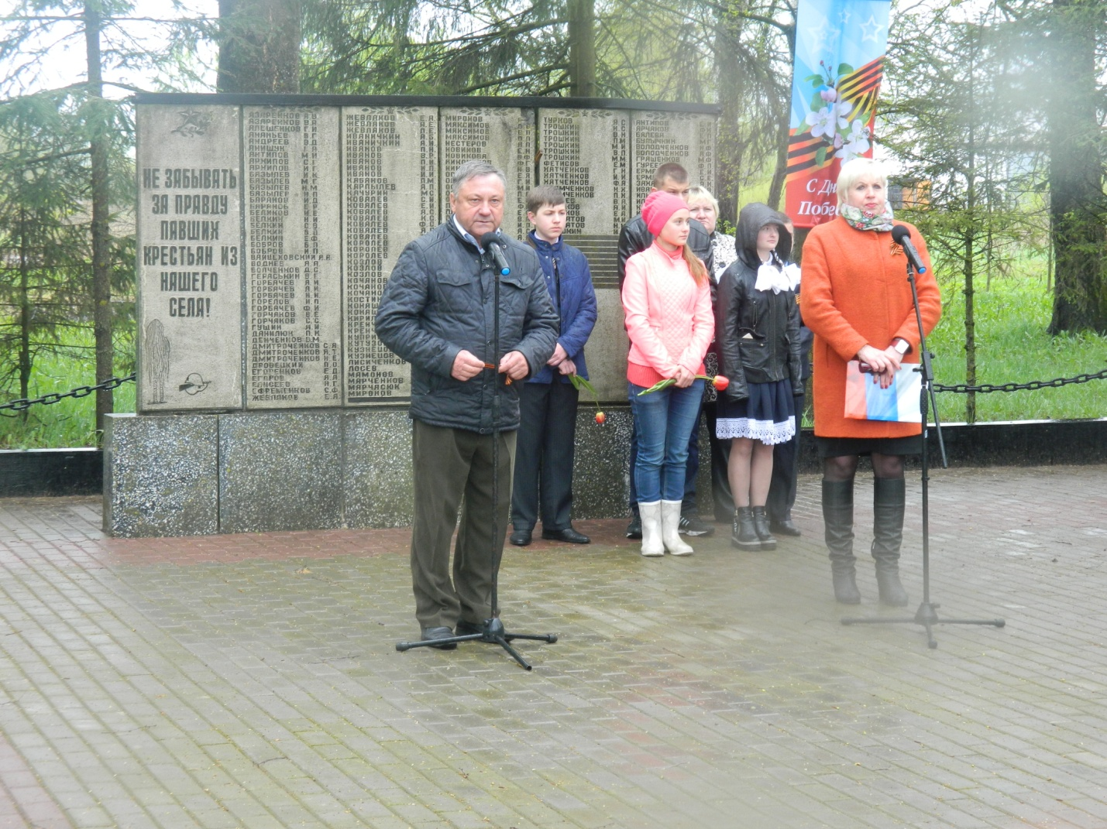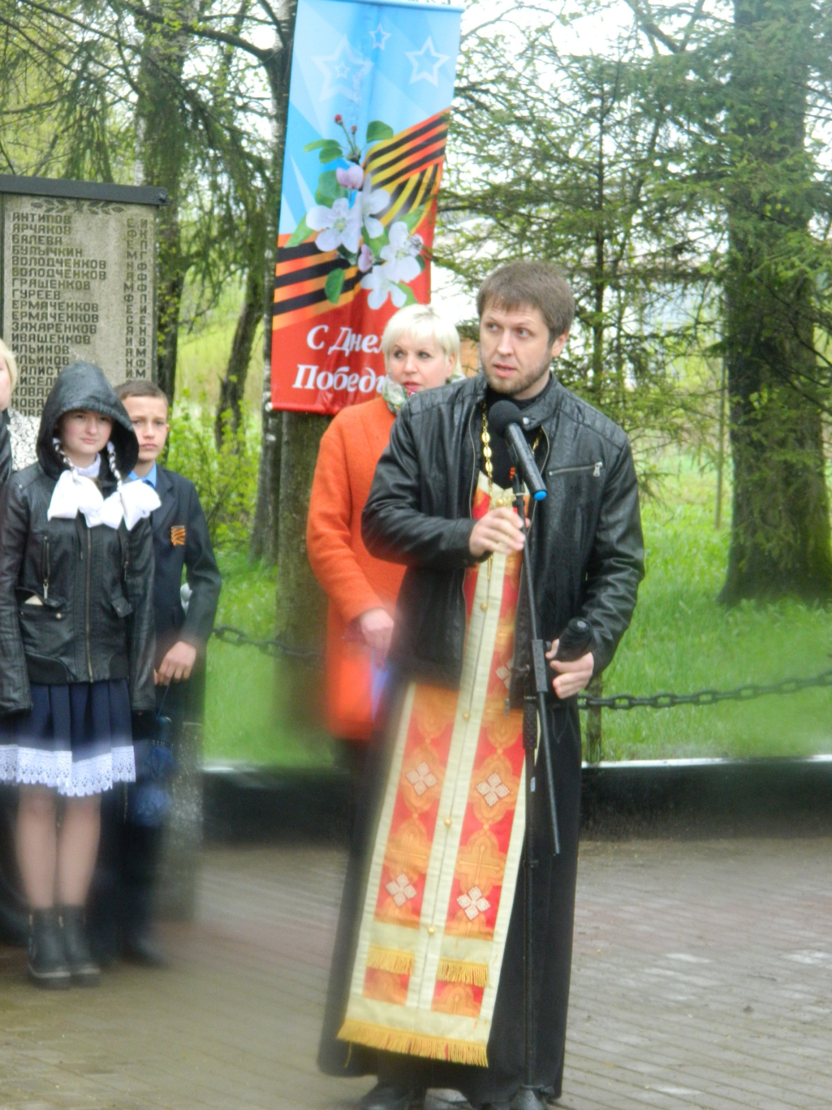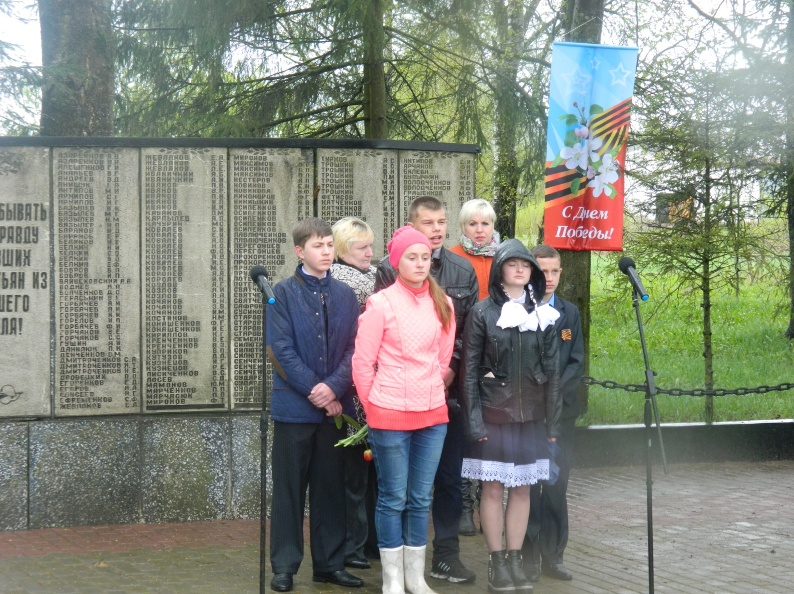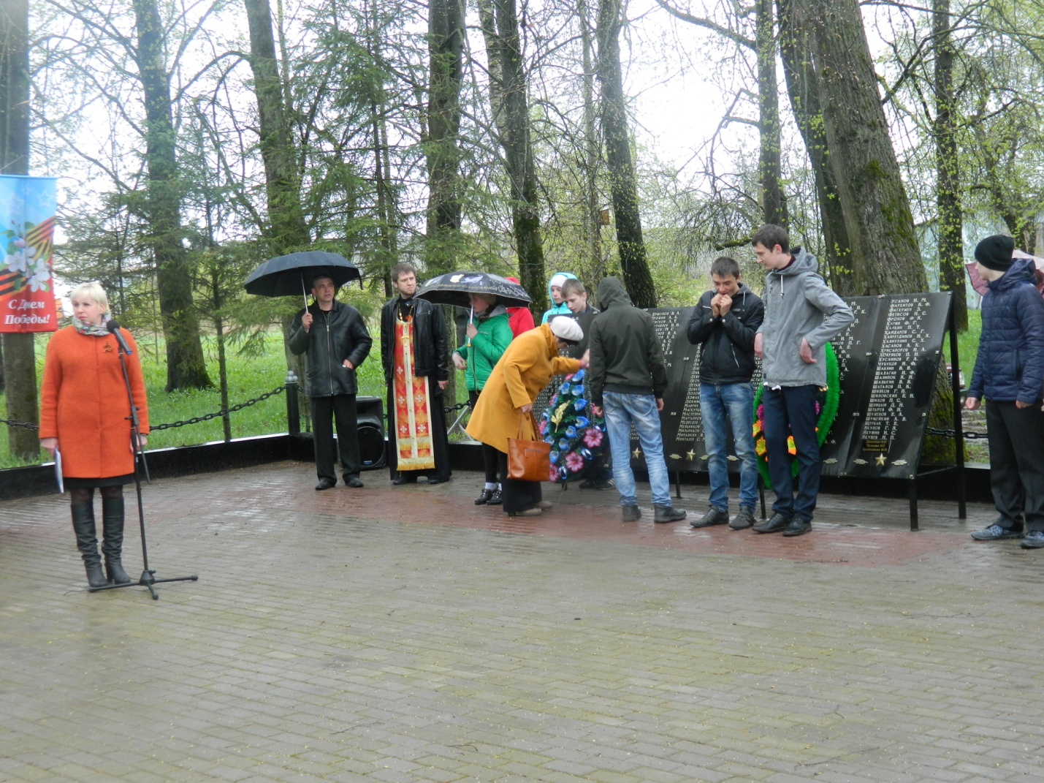

В преддверии праздника Дня Победы 8 мая в д.Болтутино у братской могилы , состоялся торжественный митинг, посвящённый 72-ой годовщине со дня Победы. Всех собравшихся тепло поздравили Глава Болтутинского сельского поселения Антипова О.П., заместитель генерального директора ООО «Балтутино» В.Ф.Дорогокупц, депутат Совета депутатов Болтутинского сельского поселения Антипова И.Ю.,учащиеся болтутинской школы, настоятель Свято-Никольского храма Отец Максим.
Продолжился торжественный митинг традиционным возложением цветов и венков к братскому захоронению, к памятнику Героя Советского Союза И.К.Базылева. Минутой молчания почтили болтутинцы всех погибших в годы Великой Отечественной войны.

